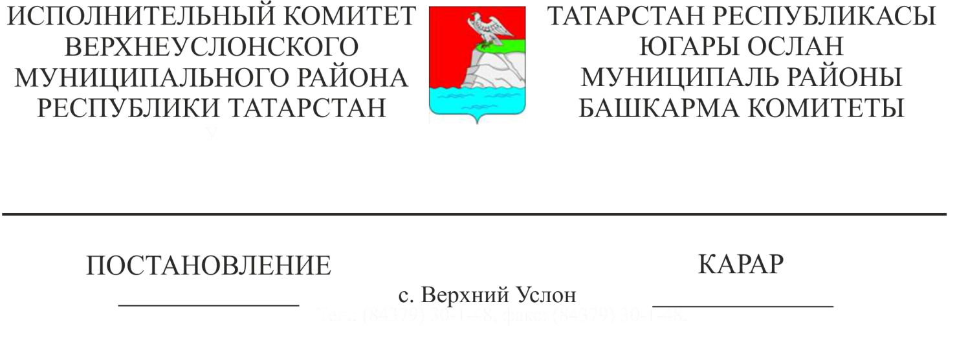
19.03.2021 278
«Административ хокук бозулар турында беркетмәләр төзергә вәкаләтле вазыйфаи затлар исемлеген билгеләү турында» Югары Ослан муниципаль районы Башкарма комитеты җитәкчесенең 2018нче елның 30нчы гыйнварындагы 102нче номерлы карарына үзгәрешләр кертү хакында

Җирле үзидарә органнарының вазыйфаи затларының вәкаләтләрен киңәйтү, шулай ук аларны «Административ хокук бозулар турында Татарстан Республикасы кодексына һәм «Административ хокук бозулар турында Татарстан Республикасында муниципаль берәмлекләрнең җирле үзидарә органнарына административ хокук бозулар турында беркетмәләр төзергә вәкаләтле вазыйфаи затлар исемлеген билгеләү буенча бирү хакында» Татарстан Республикасы Законының 1нче статьясына үзгәрешләр кертү турында» 2018нче елның 7нче ноябрендәге 87-ТРЗ номерлы Татарстан Республикасы Законы таләпләренә туры китерү максатларында һәм «Административ хокук бозулар турында беркетмәләр төзергә вәкаләтле вазыйфаи затлар исемлеген раслау турында» 2013нче елның 17нче июленнән 34нче номерлы Югары Ослан муниципаль районы Башлыгы карары нигезендә, Татарстан Республикасы Югары Ослан муниципаль районы Башкарма комитеты КАРАР ИТТЕ:

1. «Административ хокук бозулар турында беркетмәләр төзергә вәкаләтле вазыйфаи затлар исемлеген билгеләү турында» Югары Ослан муниципаль районы Башкарма комитеты җитәкчесенең 2018нче елның 30нчы гыйнварыннан 102нче номерлы карарына (07.03.2018 №233, 06.05.2019 ел, №418, 26.11.2019 ел, №1195, 25.12.2019 ел, №1321, 24.01.2020 ел, №38, 30.04.2020 ел, 03.07.2020 ел, №515, 12.11.2020 ел, №1095, 10.12.2020 ел, №1249 карарлар белән кертелгән үзгәрешләрне исәпкә алып) түбәндәге үзгәрешләрне кертергә:
1.1. Административ хокук бозулар турында Татарстан Республикасы Кодексының 2.12нче статьясы һәм 2.13нче статьясы нигезендә административ хокук бозулар турында беркетмәләр төзергә вәкаләтле вазыйфаи затлар исемлеген әлеге карарга кушымта нигезендә өстәргә.
1.2. Административ хокук бозулар турында беркетмәләр төзергә вәкаләтле вазыйфаи затлар исемлегенең 11, 12нче пунктларын әлеге карарга кушымта нигезендә төшереп калдырырга.
2. Административ хокук бозулар турында беркетмәләр төзергә вәкаләтле вазыйфаи затлар исемлеге текстын яңа редакциядә расларга (1нче кушымта).
3. Әлеге карарны Татарстан Республикасы Югары Ослан муниципаль районының рәсми сайтында урнаштырырга.
4. Әлеге карарның үтәлешен үзем контрольдә тотам.

Башкарма комитет җитәкчесе И. И. Шакиров

Югары Ослан муниципаль районы
Башкарма комитетының 2021нче елның
19нчы мартыннан 278нче номерлы
карары белән расланган
1нче кушымта

Административ хокук бозулар турында беркетмәләр төзергә вәкаләтле
вазыйфаи затлар исемлеге
т/б № | Биләгән вазыйфасы | ТР КоАП Ст.
1 | «Югары Ослан муниципаль районы мәгариф бүлеге» МКУ милли мәгариф буенча методисты  Югары Ослан муниципаль районы Башкарма комитетының Гомуми бүлеге баш белгече  Югары Ослан муниципаль районы Башкарма комитетының Хезмәтне саклау һәм тәртип пунктының (ОПОП) әйдәп баручы белгече | ТР КоАП 2.1 Ст.  Телләр турында Татарстан Республикасы законнарын бозу
2 | Югары Ослан муниципаль районы Башкарма комитетының Юридик бүлеге баш белгече | ТР КоАП 2.4 Ст.  Татарстан Республикасының дәүләт символларына карата законсыз гамәлләр  ТР КоАП 2.5 Ст.  Татарстан Республикасы дәүләт бүләкләрен законсыз әзерләү яисә йөртү  ТР КоАП 2.6 Ст.  Җирле үзидарә органнарының муниципаль хокукый актларын үтәмәү  ТР КоАП 2.7 Ст.  Муниципаль берәмлекләрнең рәсми символларын куллану тәртибен бозу
3 | Югары Ослан муниципаль районы Башкарма комитетының Территориаль үсеш бүлеге начальнигы | ТР КоАП 2.8 Ст.  Этил спирты булган өй продукциясе сату һәм (яисә) гамәлгә ашыру максатларында җитештерү  ТР КоАП 3.2 Ст.  Урам сәүдәсен оештыру тәртибен бозу
4 | Югары Ослан муниципаль районы Башлыгының Коррупциягә каршы тору мәсьәләләре буенча ярдәмчесе | Ст. 2. 12  Социаль ипотека системасында торак шартларын яхшыртуга мохтаҗ буларак гражданнарны исәпкә кую кагыйдәләрен һәм тәртибен бозу
5 | Югары Ослан муниципаль районы Советының Юридик бүлеге начальнигы | Ст. 2. 13  Социаль наем шартнамәләре буенча бирелә торган торак урыннарына мохтаҗлар буларак гражданнарны исәпкә алу һәм исәпкә алу тәртибен бозу
6 | «Югары Ослан муниципаль районының Шәһәр төзелеше һәм инфраструктура үсеше» МБУ җитәкчесе | ТР КоАП 3.3 Ст.  Җир асты коммуникацияләрен карап тоту кагыйдәләрен бозу  ТР КоАП 3.4 Ст.  Квартал эчендәге урамнарны яктырту кагыйдәләрен бозу  ТР КоАП 3.5 Ст.  Тышкы мәгълүматны урнаштыру тәртибен бозу
7 | Югары Ослан муниципаль районы Башкарма комитетының Төзелеш, торак-коммуналь хуҗалык, элемтә һәм энергетика бүлеге баш белгече | ТР КоАП 3.6 Ст.  Җирлекләр һәм шәһәр округлары территорияләрен төзекләндерүнең муниципаль кагыйдәләрен, калдыклар белән эш итүнең муниципаль кагыйдәләрен бозу.  ТР КоАП 3.7 Ст.  Этләрне урамда йөртү тәртибен бозу
8 | Югары Ослан муниципаль районы Башкарма комитеты җитәкчесенең Төзелеш, торак-коммуналь хуҗалык, элемтә һәм энергетика буенча беренче урынбасары | ТР КоАП 3.3 Ст.  Җир асты коммуникацияләрен карап тоту кагыйдәләрен бозу  ТР КоАП 3.6 Ст.  Җирлекләр һәм шәһәр округлары территорияләрен төзекләндерүнең муниципаль кагыйдәләрен, калдыклар белән эш итүнең муниципаль кагыйдәләрен бозу.  ТР КоАП 3.7 Ст.  Этләрне урамда йөртү тәртибен бозу  ТР КоАП 3.8 Ст.  «Төнлә гражданнарның тынычлыгын һәм тынлыкны бозу»  ТР КоАП 3.10 Ст.  «Татарстан Республикасы территориясендә су объектларында кешеләр тормышын саклау кагыйдәләрен бозу»  ТР КоАП 4.4 Ст.  Муниципаль милектәге торак булмаган фонд объектыннан файдалану һәм әлеге объектны куллану тәртибен бозу
9 | Югары Ослан муниципаль районы Башкарма комитеты җитәкчесенең Социаль-икътисади үсеш буенча урынбасары | ТР КоАП 5.1 статьясы  Билетсыз йөрү  ТР КоАП 5.2 Ст.  Багаж ташу кагыйдәләрен бозу  ТР КоАП 5.6 Ст.  Пассажирлар йөртүдән баш тарту (Югары Ослан муниципаль районы территориясендә муниципаль пассажирлар йөртүгә карата гамәлгә ашырыла торган)
10 | Югары Ослан муниципаль районы Башкарма комитетының Яшьләр эшләре һәм спорт бүлеге баш белгече | ТР КоАП 3.8 Ст.  «Төнлә гражданнарның тынычлыгын һәм тынлыкны бозу»  ТР КоАП 3.10 Ст.  «Татарстан Республикасы территориясендәге су объектларында кешеләр тормышын саклау кагыйдәләрен бозу»  ТР КоАП 3.15 Ст.  Җәмәгать урыннарында гражданнарга бәйләнү  ТР КоАП 3.16 Ст.  Түләүле муниципаль парковкада (парковка урыннарында) транспорт чараларын урнаштырган өчен түләү
11 | «Татарстан Республикасы Югары Ослан муниципаль районы мәгариф бүлеге» МКУ башлыгы урынбасары | ТР КоАП 3.11 Ст.  Балалар сәламәтлегенә һәм аларның үсешенә зыян китерүне кисәтү чараларын тәэмин итүгә карата таләпләрне үтәмәү
12 | «Татарстан Республикасы Югары Ослан муниципаль районы мәдәният бүлеге» МКУ әйдәп баручы белгече | ТР КоАП 3.14 Ст.  Мәдәни-тамаша чараларында булганда җәмәгать тәртибен бозу
13 | Югары Ослан муниципаль районы Башкарма комитеты җитәкчесенең Мобилизация эшләре буенча ярдәмчесе | ТР КоАП 2.15 Ст.  Террорчылыкны профилактикалау, аның чагылышларын минимальләштерү һәм (яисә) юкка чыгару буенча коллегиаль орган карарын үтәмәү яисә бозу
14 | «Югары Ослан муниципаль районының шәһәр төзелеше һәм инфраструктура үсеше» муниципаль бюджет учреждениесе җитәкчесе урынбасары  Югары Ослан муниципаль районы Башкарма комитетының Оештыру бүлеге баш белгече  Югары Ослан муниципаль районы Башкарма комитетының Опека мәсьәләләре буенча баш белгече  Югары Ослан муниципаль районы Башкарма комитетының Хезмәтне саклау һәм тәртип пунктының (ОПОП) әйдәп баручы белгече  Югары Ослан муниципаль районы Башкарма комитетының Территориаль үсеш бүлеге баш белгече | ТР КоАП 2.7 Ст.  «Яңа коронавирус йогышы (COVID-19) таралуын булдырмый калуга һәм бетерүгә юнәлдерелгән Татарстан Республикасы норматив хокукый актлары таләпләрен үтәмәү»

Башкарма комитет эшләр идарәчесе А. К. Минһаҗева

